II учебная четверть
Слушание музыки. 3 класс, отделение хореографии.
Здравствуйте, дорогие ребята и уважаемые родители. Хочу всем напомнить, что музыкальный материал к урокам находится на сайте нашей школы, в разделе «НАШИМ УЧЕНИКАМ И ИХ РОДИТЕЛЯМ». Это фонохрестоматия по слушанию музыки, второй год обучения, диск № 1. https://yadi.sk/d/isB8vAb3jHnH2
До 16 октября высылать мне задание не нужно.
2 урок
Музыкальные стили.
Стиль – совокупность признаков в произведениях искусства определённого времени, направления или индивидуальную манеру творившего.
Давайте рассмотрим особенности классического стиля (классический – это образцовый): это гармония, упорядоченность, простота, ясность и правильные формы.
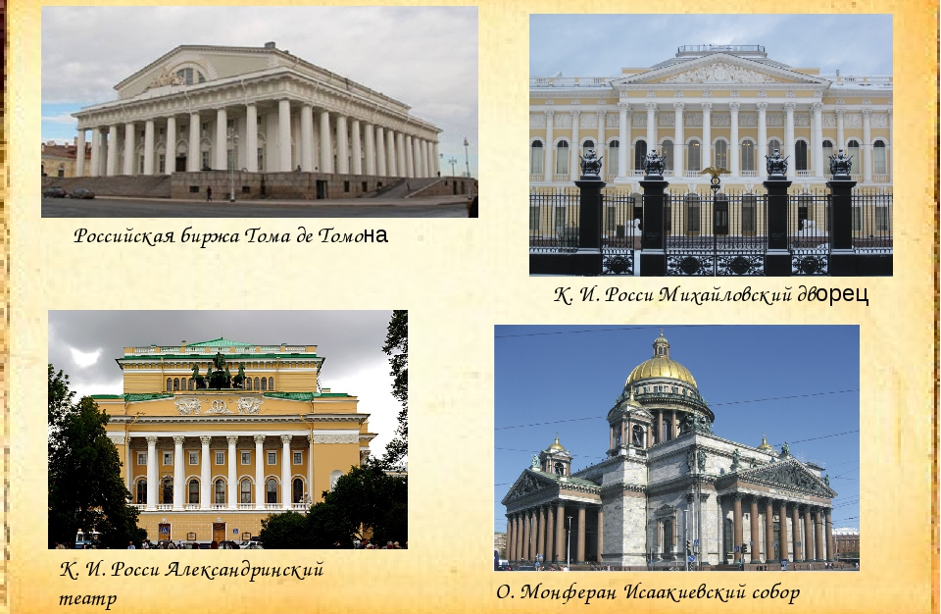
Ту же ясность, простоту и гармонию мы слышим в произведениях величайшего композитора – классика Вольфганга Амадея Моцарта. Слушаем № 14, диск №1 из фонохрестоматии по слушанию музыки, второй год обучения https://yadi.sk/d/isB8vAb3jHnH2
Ещё одно из самых интересных и разнообразных стилистических течений – романтизм. Это и обращение к природе, к национальным традициям, к легендам и сказкам. Но романтики ещё отражали в своём творчестве и ход истории, и природные катаклизмы.. Причём, очень эмоционально! Давайте сравним картину «ВОЛНА» Ивана Айвазовского и «Революционный этюд» польского композитора Фридерика Шопена . Слушаем № 15, диск №1 из фонохрестоматии по слушанию музыки, второй год обучения https://yadi.sk/d/isB8vAb3jHnH2

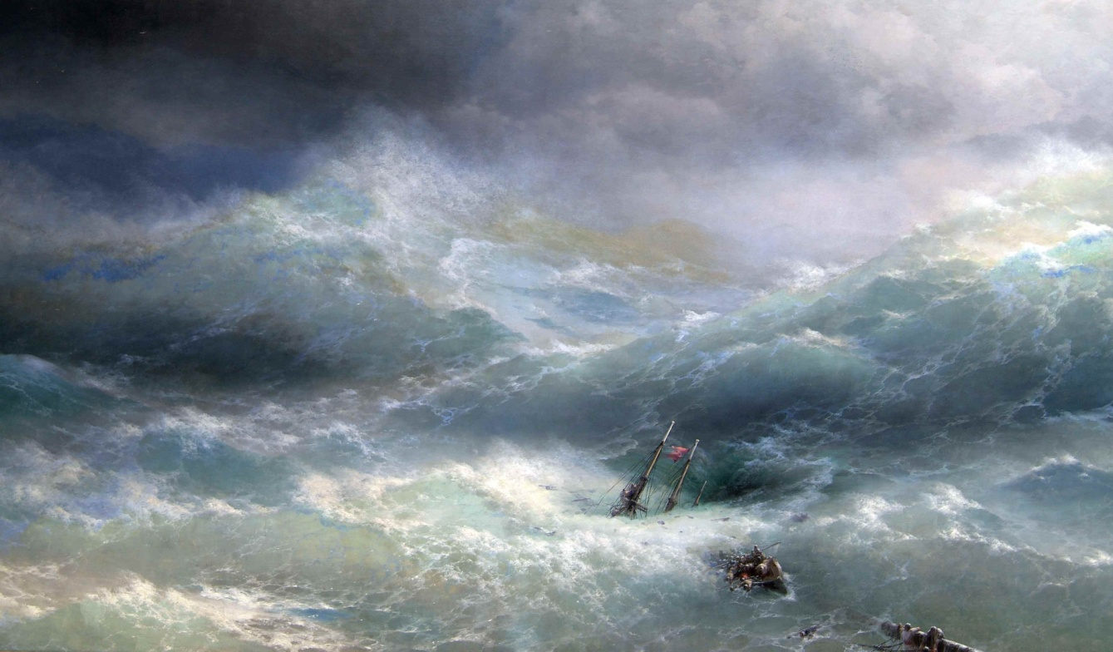

А ещё есть искусство, цель которого воспевать всё прекрасное, впечатления от картин природы, пейзажей. Его цель – воспевать красоту, передавая впечатление в звуках и красках. Но называется ИМПРЕССИОНИЗМ (в переводе с французского - ,,впечатление,,).
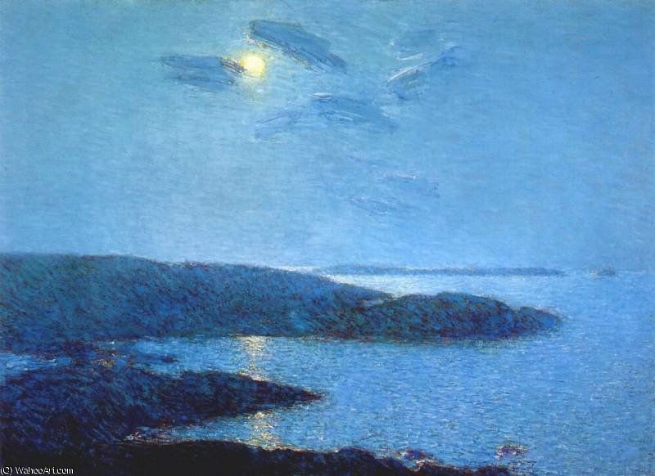
Посмотрите на впечатления художника, навеянные образами лунной ночи и послушайте «Лунный свет» французского композитора К. Дедюсси Слушаем № 16, диск №1 из фонохрестоматии по слушанию музыки, второй год обучения https://yadi.sk/d/isB8vAb3jHnH2
ДОМАШНЕЕ ЗАДАНИЕ:
Запомнить новые слова (стиль, классицизм, романтизм, импрессионизм)

Л.С. Луценко.

